|  |  |
| --- | --- |
|  | **Министерство науки и высшего образования Российской Федерации Федеральное государственное бюджетное образовательное учреждение высшего образования**  **«Московский государственный технический университет имени Н.Э. Баумана**  **(национальный исследовательский университет)» (МГТУ им. Н.Э. Баумана)** |

ФАКУЛЬТЕТ Информатика и системы управления

КАФЕДРА Системы обработки информации и управления

Курс «Базы данных»

Отчет по лабораторной работе №6

«ОСНОВЫ ПРОГРАММИРОВАНИЯ НА ЯЗЫКЕ SQL. SELECT ДЛЯ СУБД MS SQL SERVER»

Подготовил:

Студент группы ИУ5-45Б

Ширшов А.С

*2021г.*

**Цель**: изучить хранимые процедуры и триггеры в базах данных, приобрести практические навыки создания хранимых процедур и триггеров в среде MS SQL Server Management Studio.

**Выполнение работы**

1. Разработал хранимую процедуру из примера методического указания. Проверка ее работоспособности:

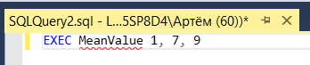

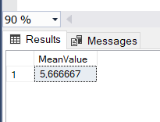

1. Разработал хранимую процедуру для поиска информации по названию компании.

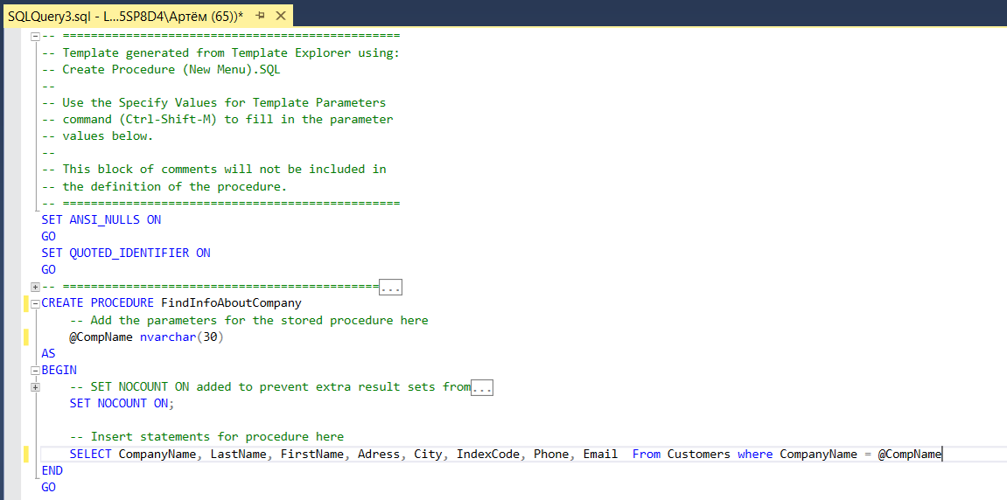

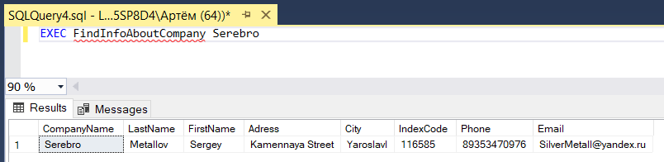

1. Разработал хранимую процедуру для поиска информации по товару в указанном диапазоне цен

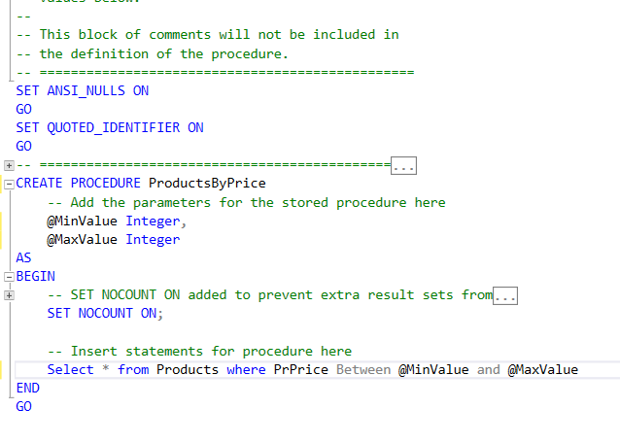

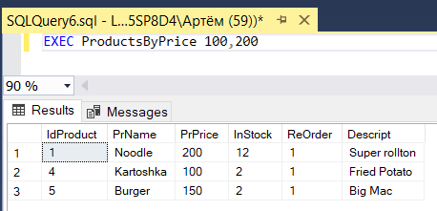

1. Разработал хранимую процедуру для поиска информации по заказу в указанном диапазоне дат.

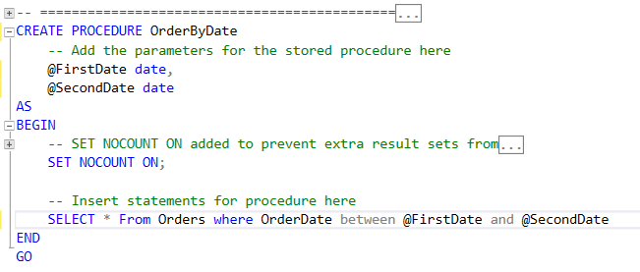

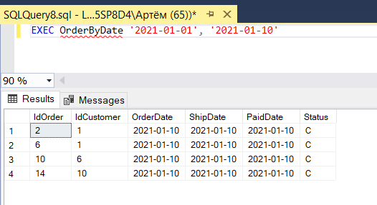

**Задание по варианту**

**Вариант 19**

1. Вывести список товаров (ID, описание, количество, сумма, дата

доставки), которые были заказаны в двух заданных заказах. Номера заказов вводятся как параметры

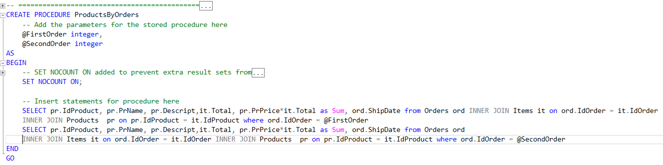

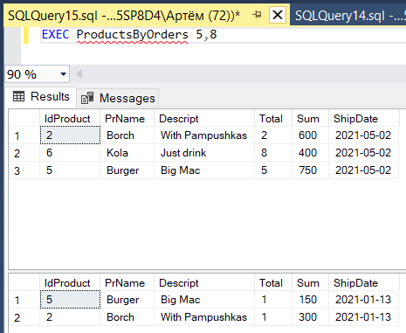

1. Подсчитать количество каждого товара в заказах города. Название города вводится как параметр.

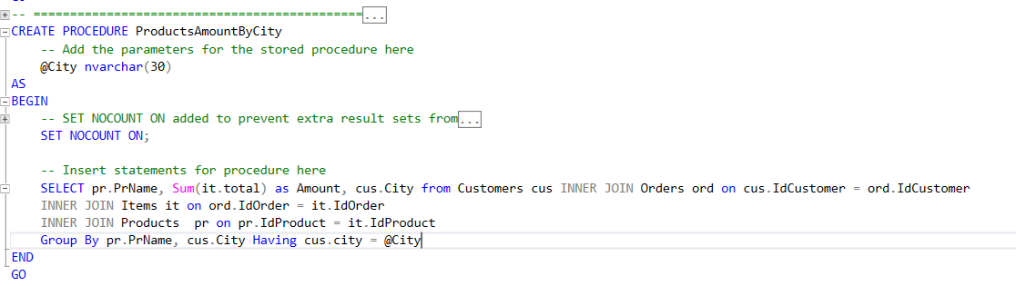

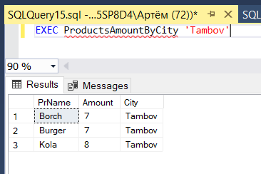

**Триггеры**

1. Создаем триггер на INSERT:

CREATE TRIGGER Customers_INSERT

ON Customers

AFTER INSERT

AS

UPDATE Customers SET FirstName = UPPER(FirstName) WHERE FirstName = (SELECT FirstName FROM inserted);

1. Создаем триггер на DELETE:

CREATE TRIGGER Items_DELETE

ON Items

AFTER DELETE

AS

SELECT 'Запись удалена', IdProduct FROM deleted;

1. Создаем триггер на UPDATE:

CREATE TRIGGER Customers_UPDATE

ON Customers

AFTER UPDATE

AS

SELECT 'Запись обновлена', IdCustomer, FirstName, LastName FROM deleted;

1. Создаем триггера DDL:

CREATE TRIGGER safety

ON DATABASE

FOR DROP_TABLE, ALTER_TABLE

AS

PRINT 'Отключите тригер!!'

ROLLBACK;